INFORME GENERAL
CONCESIONES DEL DISTRITO DE BARRANQUILLA

****
- ALUMBRADO PÚBLICO
  - Generalidades Contractuales:
2.1.1. MARCO LEGAL
Legislación Nacional
- Ley 97 de 1973. Creadora IAP. Autoriza al Consejo Municipal de Bogotá para su creación.
- Ley 84 de 1915. Autoriza a los demás Consejos Municipales fijar libremente y autónomamente, conforme al marco constitucional para fijar los tributos.
- Resolución CREG 043 de 1995. Asigna a los municipios entre otros, la responsabilidad de la administración del servicio de AP y los responsabiliza de velar por la incorporación de los avances tecnológicos que permitan hacer uso más eficiente de la energía eléctrica.
Legislación Local
- Acuerdo 002 de Enero 11 de 1996 y 016 de Julio 9 de 1996. Autorización del Consejo al Alcalde para contratar el suministro, instalación, mantenimiento y expansión del A.P.
- Acuerdo 0058/94. Incluye en el presupuesto la autorización para contratar el suministro, instalación, mantenimiento y expansión del A.P.
- RESOLUCION 573 de 1996. Designó la ejecución del contrato con U.T Phillips de Colombia S.A. Diselecsa.

Regulación Posterior a la Concesión
- Acuerdo 022 de 2004. Por la cual se compila y actualiza la normatividad tributaria distrital vigente, concretamente el IAP del Art. 104-110.
- Ley 1150 de 2007. Reforma a la ley de contratación.
- Decreto 2424 de 2006. Regula la prestación del Servicio de AP.

2.1.2. Condiciones Contractuales
- Suscrito en Diciembre de 1996.
- Inversión inicial del concesionario: $13.939 millones en 1997
- Objeto del Contrato: Suministro de luminarias (18 meses), Operación y Mantenimiento de las mismas.
Plazo: 20 años
- Precio: Valor mensual del remanente del recaudo por concepto de IAP, una vez se haya cancelado:
- El valor mensual del suministro de energía para AP
- Los saldos pendientes de la deuda del servicio de AP al tiempo del inicio de la ejecución de este contrato
- Los costos de facturación que se acuerden o hayan acordado con los comercializadores de energía.
- En caso de insuficiencia del recaudo IAP las partes optan:
  - Ampliar el plazo de concesión.
  - Distrito paga la diferencia.
- En caso de excedentes, siempre y cuando no obedezcan a nuevos usuarios, quedaran a disposición del Distrito para financiar la expansión del servicio o para cubrir obligaciones con el concesionario.

- Debido que la fuente de financiación del contrato es el IAP, el Distrito se compromete a pagar el impuesto y en caso que se produzca su extinción el Distrito asume las obligaciones de pago con otros recursos o adoptará las soluciones que conserven el equilibrio contractual.
- Estructura de costos del Proyecto:
- Suministro e Instalación: $11.820.124.934 (valor a la firma del contrato)
OPM: $30.103.900.272 (Valor a la firma del contrato)

2.1.3. Modificaciones al Contrato
Otro sí Nº 1.- Diciembre de 1997:
Modifica cantidad de luminarias a repotenciar.
Autoriza al concesionario a facturar y recaudar a usuarios no regulados.
Otro sí Nº 2.- Junio de 1999:
Establece procedimientos para expansiones.
Otro sí Nº 3.- 15 de Septiembre de 2003:
Modificación al flujo de caja contractual, revisándolo anualmente y ajustándolo a los índices reales del año anterior (IPC e IPP). Empezó en Enero de 2004.
Realización de censo de luminarias cada 2 años.
Otro sí Nº 4.- 29 de Septiembre de 2003:
Por haber finalizado la etapa de suministro, la cobertura de las pólizas se amplia en la etapa de OPM.
Otro Sí Nº 5.- 4 de Julio de 2006:
Se da como consecuencia del control excepcional de la CGR quien determina entre otros hallazgos:
Que el SAP presenta un déficit que impide que se generaren excedentes para expansiones, obligaciones del concesionario, contrato de Interventoría, gastos por bodegaje y transporte de materiales retirados, entre otros.
A partir del mes de Agosto de 2009 se presentaría un salto en los ingresos del 30% como consecuencia de los costos ocasionados por las nuevas obligaciones adquiridas por el Distrito.
Ajustan la TIR a las condiciones contractuales y macroeconómicas actuales, disminuyendo los ingresos del concesionario en $419.319.196.887.
Se revoca la facultad del concesionario de celebrar convenios de facturación y recaudo con las empresas comercializadoras.
Compromiso de permitir un integrante del Distrito en el comité de fiducia con Voz y Voto.
Aumento del nivel de eficiencia contractual de un 80 a 90%.
Otro si Nº 6.-30 de Septiembre de 2009:
- Reducción porcentual del 25% a la contraprestación del concesionario.
- Disminución del AIU en un 15%
- Creación del rubro “Mejoras al Sistema de Alumbrado”, para proteger el dinero destinado para expansiones del sistema.
Otro si Nº7.- veinticinco (25) días del mes Mayo de de 2.010:
Se modifica el Flujo de Caja Contractual del contrato modificado por el otro si No.6 de fecha 30 de Septiembre de 2.009, el cual es integra y totalmente remplazado por el FLUJO DE CAJA CONTRACTUAL que se anexa al presente Otro Si Modificatorio, en lo que tiene que ver con el rubro “Mejoras en el Sistema de Alumbrado Público”.
Otro si Nº8.- de Febrero de 2.011:
Aclara el área de cobertura del servicio de alumbrado público.

  - Análisis Financiero:
La contraprestación de la concesión tiene su origen y fuente de pago en el denominado impuesto de alumbrado público, pero sin que exista cesión del mismo al concesionario. Lo anterior quiere significar, que simplemente se trasladó al concesionario el riesgo que surge de la fluctuación del valor del recaudo.

2.2.1. FLUJO DE CAJA ACTUAL

- Facturación y Recaudo del IAP.
  - Convenio entre el Distrito y Electricaribe a cambio de un 3% que se negoció en 0.08% del recaudo bruto más IVA hasta diciembre 31 de 2015. Pdte su renovación.
  - Pagos consignados por los contribuyentes NO REGULADOS.
  - Traslados hechos por Vattia (comercializadora de energía)
- Traslado de los dineros a la fiducia.
- Fiducia traslada el 25% del recaudo bruto para Semaforizaciòn.
- Costo Facturación y Recaudo de comercializadores de energía.
- Energía consumida.
- Traslado del saldo a la concesión del AP:
- Gastos del fideicomiso.
- Impuestos del contrato.
- OPM
- TIR.
- Excedentes del Distrito:
- 9% del recaudo bruto más IVA, para INTERVENTORIA.
- Remanentes: pago de bodegaje de elementos reversados al Distrito y Expansiones del Servicio.
- A partir del año 2010, mediante acuerdo de pago suscrito con la Interventoría, ésta pasa a ser un valor fijo mensual, lo que hace que el flujo de caja garantice el pago de las obligaciones.

DISTRIBUCIÓN DEL INGRESOS DEL IMPUESTO DE ALUMBRADO PÚBLICO ANTES DEL 2010

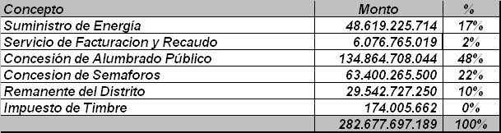

2.2.2. Conclusiones al Análisis financiero antes de las modificaciones hechas en el 2009 y 2010:
- La TIR pactada en el presente contrato era de 52.6% efectiva anual. De acuerdo al informe de la contraloría de 2006, el concesionario estaba obteniendo beneficios económicos excesivos en deterioro de las finanzas del Distrito.
- El costo de comercialización de la energía que ofrece Electricaribe es superior al de otras comercializadoras. Un costo demasiado alto si se tiene en cuenta que Electricaribe no realiza las actividades de recuperación de cartera, atención de quejas, peticiones y quejas de los usuarios, además cobra por las actividades de facturación y recaudo un 3% del total recaudado por concepto de Alumbrado Público.
- Inversión a valor presente realizada por el concesionario: $ 31.802.804.063, de los cuales el concesionario aporto en capital solo el 14% y el restante se financió con créditos que fueron cancelado con cargo al IAP.
- El impuesto de Alumbrado Público ha representado en promedio durante el periodo comprendido entre 1996 y agosto 2008 el 13% de los ingresos tributarios que ha recaudado el Distrito, constituyéndose en la tercera fuente de generación de recursos propios.
- Esta renta se encuentra concesionada en su totalidad con las firmas Diselecsa y Construseñales. Del total de recursos que ha generado hasta el año 2008 por concepto del IAP se distribuyeron de la siguiente forma: el 17% se utilizó para pagar el suministro de energía, el 2% para el servicio de facturación, EL 48% para operación, mantenimiento y el retorno a la inversión, el 22% para el servicio de Semaforizaciòn de la ciudad y 10.5% de excedente que trasladaron al Distrito se utilizo para pagar los costos de interventoría, los honorarios por concepto de recuperación de cartera y algunas expansiones.
- Sin embargo, es preciso anotar que el 10.5% que se trasladó al Distrito no alcanzó para cubrir la totalidad de los costos de interventoría y recaudo de cartera generado hasta diciembre del año 2007 por lo tanto el Distrito tuvo que asumir a precios del año 2008 esos pagos con cargo a los ingresos corrientes de libre destinación.
- El valor de la inversión realizada por el concesionario $ 13.938.653.869 y el concesionario ha recibido hasta julio de 2008 por concepto de Mantenimiento al sistema de Alumbrado Público y retorno a la inversión el valor de 134.864.708.043, una tasa interna de retorno del 59%. El concesionario está obteniendo beneficios económicos excesivos en deterioro de las finanzas del Distrito.
- El costo de la Interventoría era del 7% del ingreso por concepto del impuesto de Alumbrado Público, superior al promedio de ciudades con características similares como Cali, Cartagena y Cúcuta en las cuales el promedio es del 3% del ingreso por concepto del impuesto de Alumbrado Público.
- El Contrato de Interventoría, establece que el Distrito se obliga a incluir dentro del Flujo de Caja del Alumbrado Público el valor total a cancelar a la firma Landa Ingeniería por concepto de Interventoría establecida en el presente contrato. En caso de insuficiencia en el recaudo para cubrir el costo mensual de la Interventoría, el Distrito garantizara con sus recursos el pago al costo mensual de la Interventoría, el Distrito garantizara con sus recursos el pago al Consultor, con el objeto de evitar desequilibrios financieros y acciones jurídicas.
- En razón a ello, a corte junio de 2009, el Distrito tenía una deuda con el interventor de $ 5.896.882.960.
- Lo anterior, fue fundamento para que el Distrito mediante resolución 010 de 2010, modificara unilateralmente el contrato con la Interventoría, reduciendo los honorarios y convirtiéndolos en una suma fija. Adicionalmente, y como consecuencia de dicho acto administrativo, se pudo lograr un acuerdo de pago por medio del cual mediante una suma mensual se amortizara la deuda antes descrita.

Distribución del Ingresos del Impuesto de Alumbrado Público
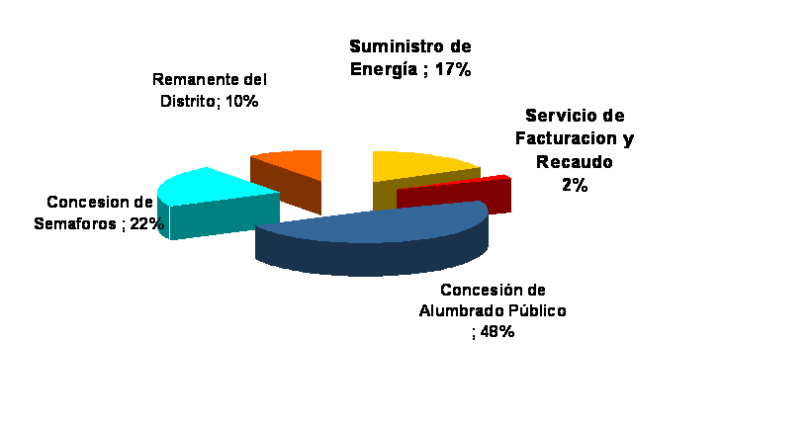

- Mediante Resolución 0207 de 21 de Septiembre de 2008, la administración da por terminado el contrato.
- El 27 de octubre de 2008, el contratista interpone recurso de reposición.
- Mediante resolución 0594 de 2009 se resuelve el recurso de reposición y se revoca la resolución 207 de 2008.
- En mayo de 2010, se plasma un acuerdo con la Interventoría de reduciendo los honorarios y convirtiéndolos en una suma fija.

****
- MOBILIARIO URBANO Y PUBLICIDAD EXTERIOR VISUAL
  - Generalidades Contractuales:
- Suscrito en Abril 23 de 1999.
- Contratista: CONSTRUIMOS Y SEÑALIZAMOS LTDA. – CONSTRUSEÑALES LTDA.
- Interventoría: Landa Ingeniería (Semaforizaciòn)
UTH INGENIERIA – (Señalización)
- Objeto del Contrato:
  - Diseño, construcción, instalación y mantenimiento y explotación del mobiliario urbano, de conformidad con el “Plan de Ejecución de Obras”.
  - Adicionalmente, el concesionario podrá explotar el mobiliario urbano y queda facultado para promover y contratar la publicidad exterior visual.
  - Celebrar contratos de arrendamiento sobre mobiliario apto para ello y para contratar con terceros cualquier otra clase de explotación.
    - Término: 20 años
    - Valor y forma de pago: Para efectos fiscales :
- 1er año de ejecución: $2.961.544.457 (1/3 parte del Impuesto de Avisos y Tableros menos un 10% para el pago de Interventoría)
- Los años subsiguientes será el valor contenido en el plan de obra que el CONCESIONARIO le presentará al DISTRITO.
- Se establece que la 1/3 parte del I.A.T se encuentran comprometidos para el contrato y deberá establecer cada año la Secretaria de Hacienda. El pago se hace BIMESTRAL.
- Plan de Ejecución de Obras: el concesionario debe presentarle al Distrito para su aprobación, todos los noviembres del año anterior, un Plan de Ejecución de Obras, el cual debe incluir las cantidades de obra, es decir, los elementos de mobiliario urbano a construir, instalar y/o mantener con sus respectivos precios unitarios, para lo cual el Distrito dispone de un plazo máximo de 10 días para aprobar definitivamente este plan.
- Interventoría: Debe asegurar el control técnico de la ejecución del contrato y el cumplimiento de todas las obligaciones del concesionario, para lo cual tendrá acceso a la contabilidad y demás registros que se generen por concepto de ingresos y recaudos de la concesión, así como también podrá inspeccionar los equipos, materiales y talleres para verificar las obras y la operación de los servicios. Semestralmente le presentará al Distrito un informe en el cual detalle como ha sido la ejecución técnica, administrativa y económica del contrato. La interventoría se cancelará con el 10% de 1/3 del impuesto de Avisos y Tableros.
- Rentas Cedidas al Concesionario:
    - 25% del impuesto se Alumbrado Público para semaforizaciòn.
    - 90% de 1/3 parte de los ingresos por concepto de Avisos y Tableros para Mobiliario Urbano (50%)
    - CCTV 1/3 parte de los ingresos por concepto de Avisos y Tableros para Mobiliario Urbano (50%)
    - Recursos provenientes de la explotación publicitaria, es trasladado el 10% de éstos recursos al Distrito.
      - Tiene pactado Arbitramento de tipo técnico.

  - Modificaciones Contractuales:

- Otro Sí No.1 del Contrato Mayo 4/1999> Incluye el sistema de semaforizaciòn en la concesión de mobiliario urbano y le destina como fuente de financiación el 25% del impuesto de Alumbrado Público.

- Otro Sí No.2 del Contrato Dic 13/2000> Determinó que el contrato de concesión del mobiliario urbano es de cuantía indeterminada y determinable en el tiempo con base en la facturación anual que de las obras presente el concesionario. Es decir que existirá un flujo de caja que se ira amortizando con las actividades desarrolladas por el concesionario.

- Otro Sí No.3 del Contrato Feb 1/2002>

  - Modificación del Objeto del Contrato: Diseño, construcción, instalación y mantenimiento de la semaforizaciòn, mogadores, señalización y sus obras complementarias, así como la explotación comercial de la publicidad exterior visual, previa concertación y autorización del Distrito para todo ello. Por consiguiente no hace parte de este contrato de concesión el diseño, construcción, instalación ni mantenimiento del resto del mobiliario urbano del distrito de Barranquilla.

  - Explotación Publicitaria: Los ingresos provenientes de la explotación comercial se repartirán de la siguiente manera:
  - Si hubiere explotación comercial de la publicidad exterior visual sobre los elementos del mobiliario urbano del Distrito, cada una de los dos partes del contrato obtendrá el 50% de las ventas brutas.
  - Si hubiere explotación comercial sobre la publicidad ubicada en elementos del mobiliario urbano de propiedad privada y mogadores diseñados, construidos, instalados y mantenidos por Construseñales, el contratista obtendrá el 90% de las ventas brutas y el Distrito el 10% restante.
  - Si hubiere explotación comercial sobre la publicidad ubicada en elementos del mobiliario urbano diseñados, construidos, instalados y mantenidos por el Distrito, el contratista obtendrá el 20% de las ventas brutas y el Distrito el 80% restante.

- Impuesto de Avisos y Tableros: Las partes acuerdan que la tercera parte del Impuesto de Avisos y Tableros cedidos a Construseñales se distribuirán 50% para el contratista y 50% para el Distrito hasta el 01/01/2004, fecha a partir de la cual se negociarán nuevamente estos porcentajes, los cuales no podrán exceder el 50% para el Distrito.

- semaforizaciòn: Las partes acuerdan que el 25% del Impuesto de Alumbrado Público cedido al concesionario, destinados a semaforización, señalización y obras complementarias se distribuirá 90% para Construseñales y 10% para el Distrito hasta el 01/01/2004, fecha a partir de la cual se negociarán nuevamente estos porcentajes, los cuales no podrán exceder el 10% para el Distrito.

- Reconocimiento y condonación de la Deuda: El Distrito reconoce que adeuda a Construseñales por concepto de Impuesto de Avisos y Tableros de 1999 y 2000 la suma de $1.664 M, suma sobre la cual el contratista condona el 50% quedando la Deuda en $832 M, de los cuales $418 M quedaron en el ARP de Ley 550 y el saldo de $414 M el Distrito lo pagará con el 10% del 25% de Alumbrado Público y con el % de las ventas brutas que le corresponda por la explotación visual exterior.

Nota: toman una renta con destinación específica como es el 2.5% del Alumbrado Público para la financiar un objeto diferente como es la señalización.

La Deuda de $1.664 M se determinó como el resultado de la diferencia entre el porcentaje asignado del impuesto de Avisos y Tableros para el período 1999 - 2000 ($2.776 M) y el valor efectivamente girado ($1.112 M).

- Otro Sí No.4 del Contrato – 18/02/2002> Anexar con parte integral del Contrato el Flujo de Ingresos y Egresos relacionados con la semaforizaciòn.

- Otro Sí No.5 del Contrato – 25/05/2004>

  - Construseñales se compromete a la instalación de las acometidas para el suministro de energía eléctrica y fibra óptica necesaria para la instalación del Sistema de Circuito Cerrado de Televisión –CCTV, así como también al mantenimiento, reparación, custodia y aseguramiento de la integridad del sistema.

  - Los costos serán con cargo a los recursos establecidos en el Acuerdo del Concejo Distrital No.006 de 1998, que reglamentó el mobiliario urbano del Distrito.

  - Los costos derivados de la ampliación del objeto del contrato (CCTV) se financiarán con cargo al 50% de 90% de la tercera parte del impuesto de Avisos y Tableros.

    - Otro Sí No.6 del Contrato – 25/05/2004> Define que el CCTV se compone del mantenimiento, reparación, custodia y aseguramiento de 100 puntos.

    - Otro Sí No.7 del Contrato – 30/09/2004> Se realiza una cesión de recursos por parte del concesionario para la financiación de Transmetro, el cual se anula el 16/05/05.

    - Otro Sí No 8. del Contrato > Con base en el informe de la CGR se le hacen algunos ajustes al contrato:
- Definen que es Publicidad Exterior.
- Se modifica la forma de pago y establecen una condiciones con respecto a los recursos proveniente del 25% del recaudo de Alumbrado Público: si los ingresos son mayores a los proyectados los excedentes se destinaran a actividades de semaforizaciòn de la ciudad de acuerdo a las instrucciones que imparta el Distrito y si los ingresos son menores a los proyectados se ampliara el plazo del contrato o el Distrito debe asumir y pagar la diferencia al Concesionario.

  - Otro Sí No.9 del Contrato – 21/09/2007>

    - Incluyen dentro del objeto del contrato de Concesión, además de los definido en el Acuerdo 006 de 1998 los establecidos en el decreto 107 de 2003, nuevos elementos del mobiliario urbano, previa concertación de la fuente financiación que se le asigne a cada uno de ellos como puede ser la autosostenibilidad financiera.
    - El concesionario debe contratar con una compañía de seguros el aseguramiento integral de los nuevo elementos incorporados
    - El concesionario podrá subcontratar. No obstante para efectos legales el Concesionario responderá ante el Distrito.

      - Otro Sí No.10 del Contrato – 17/10/2007>

        - El concesionario se obliga a realizar con recursos propios, inversiones para el Sistema de Semaforizaciòn, con ocasión de la construcción del SITM.
        - Estructura legal y financiera de recuperación de la inversión:
- El concesionario continuará recibiendo el 25% para el sistema de semaforizaciòn, incluyendo los excedentes correspondientes a los mayores valores sobre los proyectados como ingresos en el flujo de caja del otro si 8 del contrato de concesión.
- Los excedentes se utilizarán para amortizar las inversiones.
- Si la suma de lo anterior es insuficiente para cubrir las inversiones adicionales en el mismo sistema que realizara el concesionario con ocasión del SITM, el saldo de dichas inversiones será reconocido por el DISTRITO mediante prórroga del plazo de concesión por un lapso de 8 años.
- Durante estos 8 años, el concesionario puede recuperar las inversiones con una tasa de retorno a la inversión del 15.67% efectiva anual.

- Convenio para la Fiscalización Electrónica de Tránsito:
El 6 de noviembre de 2007 se suscribió el “CONVENIO PARA LA INSTALACIÓN, OPERACIÓN Y MANTENIMIENTO DEL SISTEMA DE GESTIÓN INTEGRAL PARA LA FISCALIZACIÓN DE TRÁNSITO DE LA CIUDAD BARRANQUILLA, DENTRO DEL CONTRATO DE CONCESIÓN DE AMOBLAMIENTO URBANO SUSCRITO POR EL DISTRITO DE BARRANQUILLA CON CONSTRUSEÑALES LTDA”.

- Otro si Nº 11 del Contrato de Fecha 3 de Septiembre de 2010:
Se incorpora al mobiliario urbano las pantallas gigantes de Televisión y se destina como parte de pago de las mismas, y para la operación y el mantenimiento, el 10% del recaudo por concepto de Explotación de la Publicidad Exterior Visual.

- Otro Si Nº 12 Del contrato de fecha 18 de julio de 2011:
Proyecto de Priorización de tráfico y trafico adaptativo.

  - Análisis Financiero

    - 25% del impuesto se Alumbrado Público para semaforizaciòn.
    - 90% de 1/3 parte de los ingresos por concepto de Avisos y Tableros para el componente de Mobiliario Urbano (50%) y componente el otro cincuenta por ciento (50%).
    - Recursos provenientes de la explotación publicitaria, es trasladado el 10% de éstos recursos al Distrito. Destinados al pago de las pantallas gigantes de T.V.
    - Fiscalización Electrónica de Transito: por el recaudo de los comparendos electrónicos el Distrito tiene una participación del 65% y el concesionario el 35%.

Proyecto de Cámaras
Fuente de Financiación: El 50% del 90% de la Tercera Parte de Avisos y Tableros, repartidos asi:

- Semaforizaciòn. Conforme lo descrito en el Otro sí Nº 8.

Proyecto de Semaforizaciòn
Fuente de Financiación: El 25% de Alumbrado Público

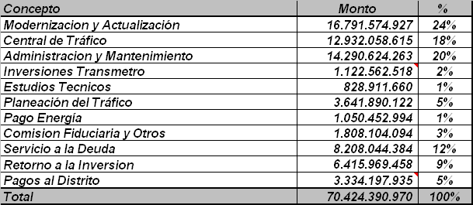

FLUJO DE CAJA CCTV

Acumulado a Junio 2008
Total Ingresos 4.908 millones
Total Egresos 4.908 millones

****
- MALLA VIAL
  - Generalidades Contractuales:
- Contratistas: AGRECON S.A. – CASTRO TCHERASSI & CIA LTDA- CONSTRUCCIONES E INVERSIONES BETA LTDA – GERCON LTDA

- Interventor: Consorcio SYVIAL LTDA- JOSE GUARDO POLO

- Fecha Inicio: Marzo 28 de 2000

- Término: 20 Años

- Rentas Cedidas al Concesionario: 83% de la Sobretasa a la Gasolina

- Objeto del contrato: un contrato de concesión para el diseño, construcción, rehabilitación y mantenimiento de la malla vial del Distrito de Barranquilla

- Plazo de Ejecución del Contrato: el plazo máximo para la etapa de diseño y programación será de seis meses contados a partir de la suscripción del acta de inicio y el plazo máximo para la etapa de construcción y rehabilitación será de cuarenta y ocho meses contados a partir de la suscripción del acta de inicio.

- Etapas de Construcción Inicial: esta etapa se debían construir 105.740 M distribuidos en tres zonas:

Zona No 1 que comprendía la comuna 1 y 5 le correspondía al concesionario construir 51.200 M.

Zona No 2, ubicada en la comuna 2 y 4 el concesionario debía construir 37.700 M.

Zona No 3, ubicada en la comuna 3 y 7 el concesionario debía construir 16.842 M.

- Etapas de Rehabilitación Inicial: esta etapa se debían rehabilitar 106.560 M distribuidos en siete zonas. Ver Anexo No 1

- Etapas de Mantenimiento Inicial: las vías a las cuales se debe darle mantenimiento son las construidas y las rehabilitadas.

- Interventoría: Debe asegurar la coordinación, vigilancia de la ejecución, cumplimiento, el control técnico de la obra y las demás obligaciones derivadas del contrato y ningún caso esta autorizado para exonerar al Concesionario de sus obligaciones contractuales.

- La interventoría representara al Distrito ante el Concesionario y esta autorizada para impartir instrucciones u órdenes al concesionario sobre asuntos que estén bajo su responsabilidad y exigirle la información que considere necesaria, el Concesionario a su vez tendrá quince días hábiles para suministrar la información.

- El interventor presentará al Distrito un informe en el cual detalle como ha sido la ejecución técnica, administrativa y económica del contrato. La interventoría durante las etapas de Diseño, Construcción y Rehabilitación según el contrato inicial tendrá un costo de $ 1.535.000.000 y será asumido por el Concesionario e incluido en la inversión inicial.

  - Modificaciones Contractuales:

- Acta aclaratoria del Contrato No 1 de Sep 5/00: Modifican y aclaran la cláusula quina del Contrato de Concesión GPI- CON-001/2000 de Marzo 28 de 2000. Mediante este acta aclaratoria excluyen de la inversión inicial $1.535 M, costo correspondiente a la interverntoría, porque éste hace parte de los Contrato de consultaría regulados el articulo 32 de la Ley 80/93, que se distingue formal y sustancialmente de los Contratos de Concesión.

- Contrato Adicional No 1 de Agosto 28/00: Las partes acuerdan modificar la cláusula sexta del contrato inicial disminuyendo el monto de las deudas a cancelar por parte del concesionario en un monto alrededor de los $ 5.100 M.

- Otro Si No 2 de Nov 28/00: Las partes acuerdan modificar la cláusula sexta del contrato inicial aceptando cancelar el monto de $26.129 m a los acreedores del Área Metropolitana siempre y cuando los recursos de la Sobretasa a la Gasolina sean suficientes ya que el Concesionario no es deudor personal de los acreedores.

- Contrato Adicional No 3: En este contrato se incluyen nuevas vías a reparar por valor de 1.335 M, cifra resultante entre las deudas canceladas por el concesionario y los $27.000 que acepto pagar el concesionario al momento de licitar.

- Contrato Adicional No 4: En este contrato se modifica la estructura de remuneración contractual contemplada en tercera del contrato inicial y traslada el riesgo financiero que asumió el Concesionario en el momento de licitar y aceptar el contrato a el Distrito, este riesgo financiero implicaba que si el concesionario no lograba obtener los ingresos esperados durante los veinte años pactados éste asumiría las perdidas. No obstante con el Adicional No 4 si el concesionario no obtenía los ingresos

- Contrato Adicional No 5: En este contrato se modifica el objeto del contrato y adicionan nuevas vías.

  - Análisis Financiero

La renta que financia la concesión de la Malla Vial es la Sobretasa a la Gasolina, renta se le cobra a los productores, importadores y distribuidores mayoristas, y se destina su totalidad para inversión. El 18,92% de esta renta es para el proyecto de transporte masivo denominado Transmetro y el 81.08%, le corresponde al concesionario Malla Vial, quien en contraprestación se encarga del diseño, construcción, rehabilitación y mantenimiento parcial de la infraestructura vial de Barranquilla.

El recaudo de la Sobretasa a la Gasolina experimentó un crecimiento del 1% en términos reales, al pasar de recaudar $22.647 millones en el año 2000 a recaudar $24.031 millones en el año 2007. Crecimiento que preocupa a la administración Distrital porque de continuar con este comportamiento la Concesión terminaría en el primer semestre del año 2019, exactamente cuando se cumplen veinte años pactados en el Contrato, y solo hasta entonces el Distrito tendrá nuevamente la potestad de disponer sobre esta renta.

Cuadro No 1
Valor Actualizado del Contrato
(Cifras en millones de pesos)
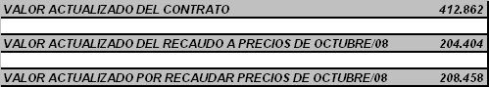
Fuente: Ejecuciones Presupuestales y Contratos

Cuadro No 2
Ingresos del Impuesto Sobre Tasa a la Gasolina –año2008
(Cifras en millones de pesos)
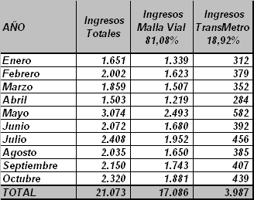
Fuente: Informes de Fiducia y Ejecuciones Presupuestales

4. Concesión CORREDOR PORTUARIO

- Nombre de la Concesión:
Corredor Portuario (Sociedad S.F Convias S.A.S.)
- Fecha de inicio:
23 de Diciembre de 2010
- Termino:
22 años
- Objeto del Contrato:
Contrato de Concesión para la realización de estudios y diseños definitivos, financiación, gestión social, predial y ambiental, construcción, rehabilitación, operación y mantenimiento del Corredor de Carga y Acceso Portuario del Distrito de Barranquilla, y el saneamiento básico del Caño de la Ahuyama entre el puente Alberto Pumarejo y la carrera 38(Avenida de los estudiantes).
- Plazo de ejecución del Contrato:
22 años (el plazo total estimado del contrato es de 18 años de operación. Sin embargo el plazo máximo estimado del Contrato es de 22 años, contados a partir del acta de inicio suscrita entre el Distrito y el Concesionario). El acta de inicio se suscribió el 2 de marzo de 2011.
- Nombre de la interventoría:
Consultores del Desarrollo S.A.
- Objeto de la interventoría:
Interventoría al Contrato de Concesión cuyo objeto es la realización de estudios y diseños definitivos, financiación, gestión social, predial y ambiental, construcción, rehabilitación, operación y mantenimiento del Corredor de Carga y Acceso Portuario del Distrito de Barranquilla, y el saneamiento básico del Caño de la Ahuyama entre el puente Alberto Pumarejo y la carrera 38(Avenida de los estudiantes).
- Fecha inicial del cobro del peaje:
Septiembre de 2014
- Cuadro resumen de recaudo por peaje año 2014

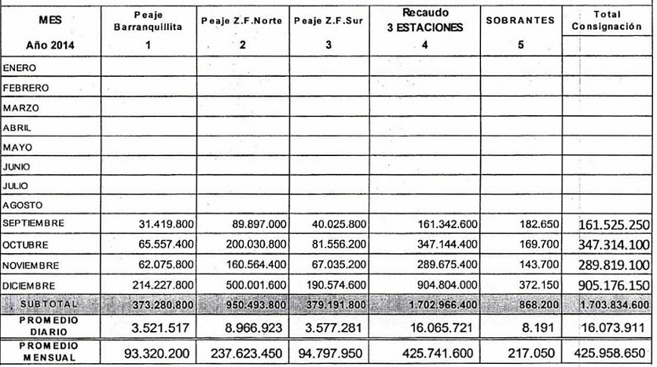

- Cuadro resumen de recaudo por peaje año 2015

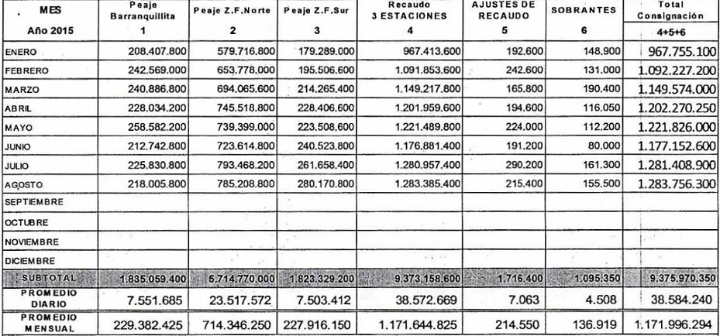

- Relación de Otrosí:
Otrosí No. 1 Contrato de Concesión No. VF-12-2010-02
Objeto: Es el otorgamiento de una Concesión para que de conformidad con lo previsto en el numeral 4 del Artículo 32 de la Ley 80 de 1993, la Ley 105 de 1993, la Ley 1150 de 2007 y el Decreto 2474 de 2008, el concesionario realice por su cuenta y riesgo los estudios y diseños definitivos, financiación, gestión social, predial y ambiental, construcción, rehabilitación, operación y mantenimiento del Corredor de Carga y Acceso Portuario del Distrito de Barranquilla, y el saneamiento básico del Caño de la Ahuyama entre el puente Alberto Pumarejo y la carrera 38(Avenida de los estudiantes). Así mismo el concesionario ejecutara las obras para redes necesarias para el traslado de las redes y/o accesorios de servicios públicos domiciliarios, de acuerdo con el alcance establecido en los apéndices del presente contrato.

- Contraprestaciones portuarias Pagadas a la Concesión:

MES | CONCEPTO | 2011 | 2012 | 2013 | 2014 | 2015
ENERO |  |  | $ 146.567.974,00 | $ 85.037.139,00 | $ 64.855.974,00 | $ 764.360.245,00
FEBRERO |  |  | $ 277.543.927,00 | $ 271.146.171,00 | $ 160.581.124,00 | $ 5.288.900.098,00
MARZO | Contraprestación Portuaria | $ 614.593.949,00 | $ 577.912.396,00 | $ 690.922.907,00 | $ 251.160.632,00 | $ 624.597.675,00
ABRIL | Contraprestación Portuaria | $ 276.484.685,00 | $ 61.805.089,00 | $ 238.661.169,00 | $ 265.177.407,00 | $ 32.095.194,00
MAYO | Contraprestación Portuaria | $ 363.029.630,00 | $ 351.421.042,00 | $ 291.780.411,00 |  | $ 219.229.898,00
JUNIO | Contraprestación Portuaria | $ 295.969.751,00 | $ 483.695.538,00 | $ 396.254.653,00 | $ 300.885.084,00 | $ 405.554.250,00
JULIO | Contraprestación Portuaria | $ 15.599.961,00 | $ 62.273.359,00 | $ 270.463.267,00 | $ 476.330.148,00 | $ 308.248.010,00
AGOSTO | Contraprestación Portuaria | $ 481.595.232,20 | $ 396.584.725,00 | $ 430.710.935,00 | $ 127.915.085,00 | $ 669.305.168,00
SEPTIEMBRE | Contraprestación Portuaria | $ 121.649.628,00 | $ 104.616.944,00 | $ 122.131.242,00 | $ 117.112.956,00 | $ 385.557.469,00
OCTUBRE | Contraprestación Portuaria | $ 307.925.581,94 | $ 50.051.622,00 | $ 23.826.665,00 | $ 25.968.302,00
NOVIEMBRE | Contraprestación Portuaria | $ 284.880.550,00 | $ 279.808.524,00 |  | $ 632.748.712,00
DICIEMBRE | Contraprestación Portuaria | $ 758.317.776,00 | $ 248.302.284,00 | $ 340.006.067,00 | $ 384.016.804,00
TOTAL DE INGRESOS EN PESOS CORRIENTES |  | $ 3.520.046.744,14 | $ 3.040.583.424,00 | $ 3.160.940.626,00 | $ 2.806.752.228,00 | $ 8.697.848.007,00
Ingresos esperados según contrato en pesos constantes |  | $ 3.098.989.896,00 | $ 3.533.817.068,00 | $ 5.981.432.316,00 | $ 6.230.438.556,00

El recaudo de este impuesto se hace a través de las empresas prestadoras del servicio de energía eléctrica, quienes a su vez cobran una comisión del 3% del valor recaudado.

